Załącznik nr 4
Szczegółowy opis zadania nr 4 – Dostawa pomocy dydaktycznych dla Zespołu Placówek Oświatowych nr 3, Szkoła Podstawowa nr 7 im. Zuzanny Morawskiej,
ul. Ordona 14, 06-500 Mława

Lp. | Nazwa produktu i liczba szt. |  | Wymagania | Poglądowy wzór pomocy
 | Gra typu SUDOKU  8 szt. | Gra SUDOKU na 100 zagadek w 4 poziomach trudności ćwicząca logiczne myślenie i koncentrację. wym. planszy min. 20 x 25 cm |  | 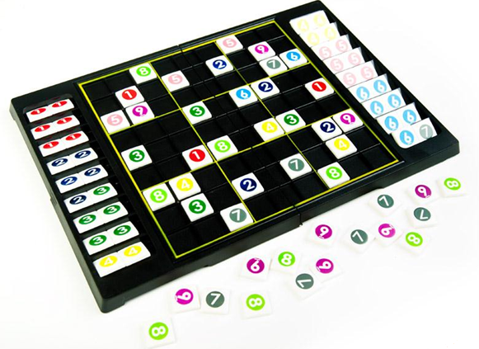
 | Układ słoneczny  5 szt. | Ruchomy model ukazujący Słońce i 9 planet w ruchu |  | 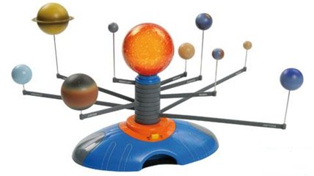
 | Małe laboratorium do obserwacji rozwoju podziemnej części rośliny  5 szt. | Laboratorium do obserwacji rozwoju podziemnej części rośliny i/lub obserwacji zwierząt mieszkających w ziemi w postaci szklanego akwarium na drewnianej podstawie |  | 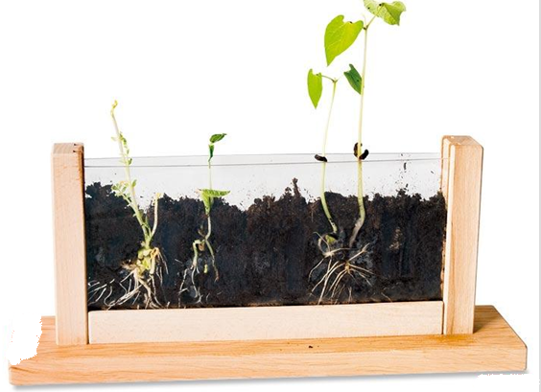
 | Mikroskop  z akcesoriami  3 szt. | Mikroskop, z powiększeniem od 300 do min. 900 razy z następującymi akcesoriami:  • szkiełka nakładkowe,  • fiolki, pojemniczki  • wkrętak,  • igła preparacyjna,  • pęseta,  • skalpel,  • szpatułka,  • instrukcja |  | 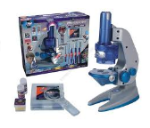
 | Zestaw konstrukcyjny  5 szt. | Zestaw manipulacyjny do zabaw konstrukcyjnych i do nauki geometrii. Zestaw musi składać się z min.80 kolorowych kulek (o średnicy min.15 mm, przy czym każda kulka musi mieć min 26 otworów) oraz 250 słomek (różnej długości od 16 do 75 mm) |  | 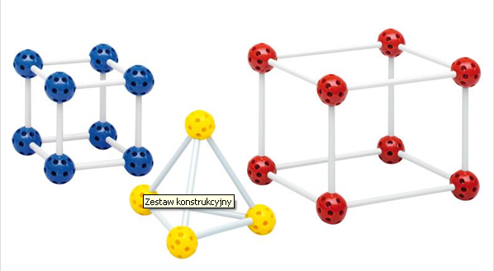
 | Tangram matematyczny  4 szt. | Komplet pomocy dydaktycznych składający się z:  - tablicy magnetycznej format min. A4  - min. 10 kart z działaniami matematycznymi w zakresie 30  - min.15 kart z działaniami matematycznymi w zakresie 100  - książka z rozwiązaniami |  | 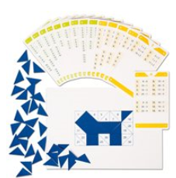
 | Domino  z mnożeniem  4 szt. | Domino z działaniami mnożenia o różnych stopniach trudności – każdy poziom trudności oznaczony oddzielnym kolorem, min. 3 poziomy trudności |  | 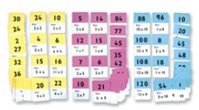
 | Waga szkolna  3 szt. | Waga szkolna, wykonana z mocnego , trwałego materiału: metalu. |  | 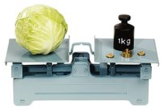
 | Zestaw odważników  3 szt. | Zestaw odważników, w skład którego wchodzą odważniki o następującej wadze:  - min. 1 szt. - 500 g  - min. 2 szt. - 200 g  Min.. 1 szt – 100 g |  | 
 | Ułamki na magnesie  3 szt. | Zestaw demonstracyjny do nauki ułamków - ułamki wykonane z folii magnetycznej w 9 kolorach, przy czym każda część ułamkowa w innym kolorze: 1 1/2 1/3 1/4 1/5 1/6 1/8 1/10 1/12. |  | 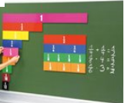
 | Zestaw do nauki elektryczności  jak np.  „Poznajemy elektyczność”  5 szt. | Zestaw min. 30 elementów umożliwiający odkrywanie i doświadczanie związku pomiędzy elektrycznością a magnetyzmem. |  | 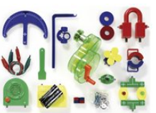
 | Zestaw preparatów mikroskopowych do nauki botaniki  3 szt. | Zestaw gotowych preparatów biologicznych, całość w pudełku; min. 25 preparatów |  | 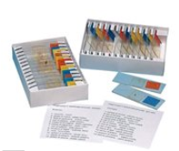
 | Kompas  14 szt. | Średnica min. 4,5 cm
 | Zestaw klepsydr  1 szt. | Klepsydry odróżniające się od siebie kolorem piasku i pokrywką: w zestawie min. 5 klepsydr o różnych czasach: w tym 1 szt.- 10 minut, 1 szt. - 5 minut, 1 szt. - 3 minuty, 1 szt. - 1 minuta (niebieska) i 1 szt. - 30 sekund |  | 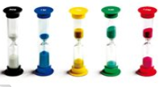
 | Zestaw - skręcane klocki  5 szt. | Komplet klocków: śrub, nakrętek, oraz listew, z otworami - min. 75 elementów w różnych rozmiarach |  | 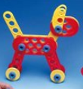
 | Torba  z instrumentami  2 szt. | Torba z kieszeniami z trwałej tkaniny, wyposażona w następujące instrumenty: tamburyn, tamburyn z membraną, trójkąty (10–20 cm), 2 drewniane marakasy, duże guiro z tarką, 2 tonbloki 2 tony, tonblok 1 ton, pudełko akustyczne, 2 kastaniety, kastaniety z rączką, para klawesów, shaker metalowy. |  | 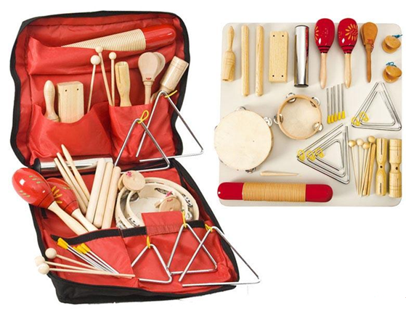
 | Zestaw przyborów dla ucznia  14 szt. | Kady zestaw składający się z: długopisu, ołówków - min. 2 szt. , kredek ołówkowych min. 12 kolorów, bloku rysunkowego, bloku technicznego, zeszytu w kratkę min. 32 str., linijki min. 20 cm długości, ekierki, kątomierza, kolorowego papieru – bloku kolorowego
 | Dwustronne puzzle do nauki angielskiego  o tematyce – zabawki  13 szt. | Puzzle składające się z min. 50 elementów części obrazkowych i tekstowych, na awersie puzzli mają znajdować się angielskie słówko i obrazek je przedstawiający, na rewersie odpowiednio polskie tłumaczenie; obrazki na puzzlach o tematyce zabawek i zabaw |  | 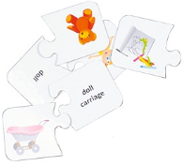
 | Dwustronne puzzle do nauki angielskiego  o tematyce – zwierzęta  13 szt. | Puzzle składające się z min. 50 elementów części obrazkowych i tekstowych, na awersie puzzli mają znajdować się angielskie słówko i obrazek je przedstawiający, na rewersie odpowiednio polskie tłumaczenie, obrazki na puzzlach o tematyce zwierzęta |  | 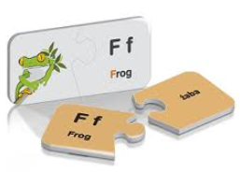
 | Dwustronne puzzle do nauki angielskiego  o tematyce – zawody  13 szt. | Puzzle składające się z min. 50 elementów części obrazkowych i tekstowych, na awersie puzzli mają znajdować się angielskie słówko i obrazek je przedstawiający, na rewersie odpowiednio polskie tłumaczenie, obrazki na puzzlach o tematyce zawody |  | 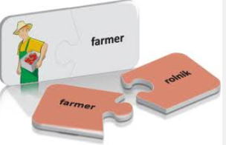
 | Dwustronne puzzle do nauki angielskiego  o tematyce – owoce i warzywa  13 szt. | Puzzle składające się z min. 50 elementów części obrazkowych i tekstowych, na awersie puzzli mają znajdować się angielskie słówko i obrazek je przedstawiający, na rewersie odpowiednio polskie tłumaczenie, obrazki na puzzlach o tematyce owoce i warzywa |  | 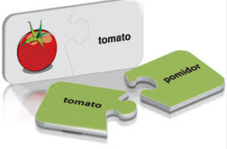
 | Układanka –  z czasownikami  w języku angielskim  2 szt. | Układanka składająca się z kartoników  z fotografiami różnych czynności oraz kolorowych pasków z nazwą tych czynności – min. 200 szt. elementów |  | 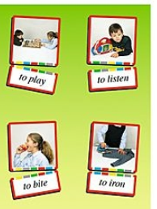
 | Układanka –  z rzeczownikami  w języku angielskim  2 szt. | Układanka składająca się z kartoników  z fotografiami różnych przedmiotów oraz kolorowych pasków z nazwą tych przedmiotów. min. 200 elementów |  | 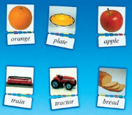
 | Gra pamięciowa  ze słówkami angielskimi  2 szt. | Gra złożona z par takich samych obrazków różnych przedmiotów podpisanych w języku angielskim |  | 